Администрация городского округа муниципального образования
«город Саянск»

ПОСТАНОВЛЕНИЕ

От 15.05.2014 № 110-37-415-14
г. Саянск

Об утверждении схемы размещения рекламных конструкций на территории городского округа муниципального образования «город Саянск»

В соответствии с частью 5.8 статьи 19 Федерального закона от 03.03.2006 №38-ФЗ «О рекламе», пунктом 26.1 части 1 статьи 16 Федерального закона от 06.10.2003 № 131-ФЗ «Об общих принципах организации местного самоуправления в Российской Федерации», на основании положения «О порядке предварительного согласования схем размещения рекламных конструкций и вносимых в них изменений муниципальных образований Иркутской области», утвержденного постановлением Правительства Иркутской области от 12.09.2013 № 352-пп, с письмом Службы архитектуры Иркутской области от 17.04.2014 № 82-37-462/14 «О схеме размещения рекламных конструкции на территории муниципального образования «город Саянск», главы 4, Положения «О порядке размещения рекламных конструкций на территории городского округа муниципального образования «город Саянск», утвержденного решением Думы городского округа муниципального образования «город Саянск» от 25.12.2013, руководствуясь п.27 части 1 ст.4, п.17 части 5 ст.38 Устава муниципального образования «город Саянск», администрация городского округа муниципального образования «город Саянск»
ПОСТАНОВЛЯЕТ:
- Утвердить схему размещения рекламных конструкций на территории городского округа муниципального образования «город Саянск» (Приложение);
- Опубликовать настоящее постановление в газете «Саянские зори» и разместить на официальном сайте администрации городского округа муниципального образования «город Саянск» в информационно-телекоммуникационной сети «Интернет»;
3. Контроль над исполнением данного постановления возложить на заместителя мэра городского округа по вопросам жизнеобеспечения города – председателя комитета по архитектуре, жилищно-коммунальному хозяйству, транспорту и связи администрации городского округа муниципального образования «город Саянск».

Мэр городского округа
муниципального образования «город Саянск» М.Н. Щеглов

Исп.С.В.Шмидт Тел. 56166

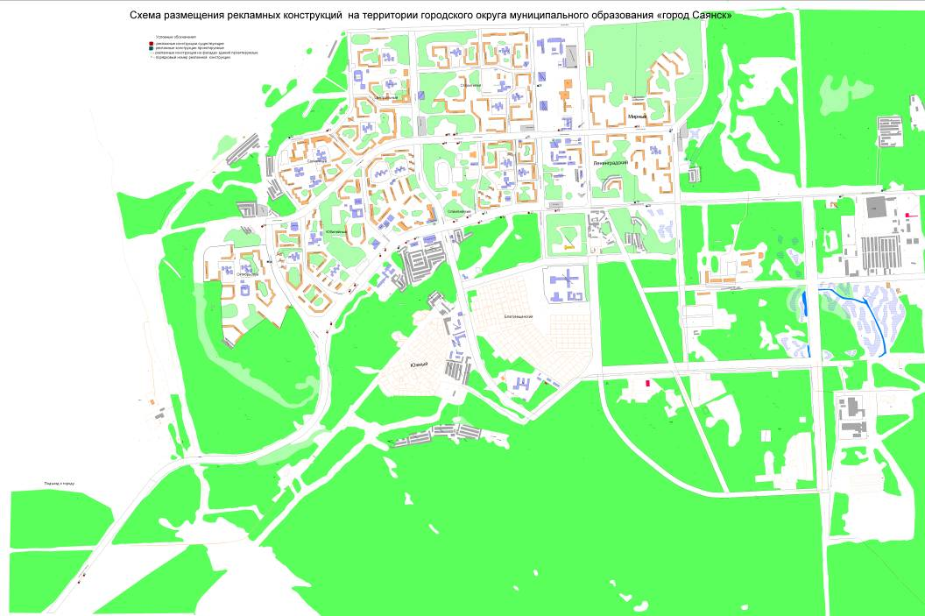

Приложение 1
к схеме размещения рекламных конструкций
на территории муниципального
образования «город Саянск»

Пояснительная записка к схеме размещения рекламных конструкций на территории муниципального образования «город Саянск».

Схема размещения рекламных конструкций на территории муниципального образования «город Саянск» (далее по тексту - схема размещения рекламных конструкций) является документом, определяющим места размещения рекламных конструкций, типы и виды рекламных конструкций, установка которых допускается на данных местах.
Схема размещения рекламных конструкций выполнена на цветной картографической основе с разметкой рекламных конструкций, содержит схематичное отображение улиц и дорог с указанием названий улиц и домов.
На схеме представлено 35 мест для отдельно стоящих рекламных конструкций, из которых: 24-существующие и 11-проектируемые, а так же 2 здания, находящихся в собственности муниципального образования город Саянск, на которых так же предусмотрено размещение рекламных конструкций. Размещение рекламных конструкций на земельных участках, зданиях и иных объектах недвижимого имущества, находящихся в государственной собственности Иркутской области и на объектах культурного наследия (памятниках истории и культуры) народов Российской Федерации не предусмотрено.
Схема размещения рекламных конструкций представлена на бумажном и электронном носителях. На бумажном носителе представлена в масштабе 1:10 000, на электронном: в растровом виде в формате «jpg» и в векторном виде - ГИС Карта (файл проекта - sxf/txf, классификатор - rsc). Схема размещения рекламных конструкций, на электронном носителе соответствует схеме размещения рекламных конструкций на бумажном носителе.
К схеме размещения рекламных конструкций прилагаются, следующие текстовые материалы:
-адресный реестр установки и эксплуатации рекламных конструкций на территории городского округа муниципального образования «город Саянск»(далее по тексту - адресный реестр), который оформлен в виде таблицы и представлен на электронном носителе в формате "xlsx".
Адресный реестр содержит следующую информацию:
- адресную характеристику (адрес предполагаемого места установки и эксплуатации рекламной конструкции, указание номера адресного реестра, соответствующего номеру места установки и эксплуатации рекламной конструкции и номеру в альбоме со схемой размещения рекламной конструкции);
- технологическую характеристику (тип и вид рекламной конструкции, размер, количество сторон, площадь);
- альбом схем размещения отдельно стоящих рекламных конструкций на территории городского округа муниципального образования «город Саянск», содержит:
- альбом схем размещения рекламных конструкций на зданиях, находящихся в муниципальной собственности.
Данные альбомы содержат:
- схему размещения рекламной конструкции на картографической основе, с указанием номера места установки и эксплуатации рекламной конструкции с отображением улиц, домов и дорог ;
- фотоматериалы размещения рекламной конструкции;
- информацию о виде, типе рекламной конструкции, о площади информационного поля рекламной конструкции, количестве сторон, технические (конструктивные) характеристики рекламной конструкции.
Схема размещения рекламных конструкций и прилагаемые к ней текстовые материалы разработаны комитетом по архитектуре, ЖКХ, транспорту и связи администрации городского округа муниципального образования «город Саянск», в соответствии с:
- ст.19 Федерального закона от 13.03.2006 №38-ФЗ «О рекламе»;
- п.26.1 части 1 ст.16 Федерального закона от 06.10.2003 № 131-ФЗ «Об общих принципах организации местного самоуправления в Российской Федерации»;
- требованиями к оформлению схем размещения рекламных конструкций, муниципальных образований Иркутской области, утвержденными приказом службы архитектуры Иркутской области от 15.11.2013 № 254-спр;
- правилами землепользования и застройки городского округа муниципального образования «город Саянск», утвержденными решением Думы городского округа муниципального образования «город Саянск» от 30.11.2010 № 051-14-119;
- с главой 4, Положения «О порядке размещения рекламных конструкций на территории городского округа муниципального образования «город Саянск», утвержденного решением Думы городского округа муниципального образования «город Саянск» от 25.12.2013.
- ГОСТ Р 52044-2003 «Наружная реклама на автомобильных дорогах и территориях городских и сельских поселений. Общие технические требования к средствам наружной рекламы. Правила размещения»
Схема размещения рекламных конструкций и вносимые в неё изменения, утверждается постановлением администрации городского округа и подлежат обязательному опубликованию на официальном сайте администрации городского округа муниципального образования «город Саянск» в информационно-телекоммуникационной сети «Интернет» - http://www.admsayansk.ru.

Приложение 2
к схеме размещения рекламных конструкций
на территории муниципального
образования «город Саянск»

АДРЕСНЫЙ РЕЕСТР УСТАНОВКИ И ЭКСПЛУАТАЦИИ РЕКЛАМНЫХ КОНСТРУКЦИЙ НА ТЕРРИТОРИИ ГОРОДСКОГО
ОКРУГА МУНИЦИПАЛЬНОГО ОБРАЗОВАНИЯ «ГОРОД САЯНСК»
№ РК  по  карте | Адрес установки и эксплуатации  РК <*> | Вид РК | Тип РК | Размер  РК | Кол-во  сторон  РК |  | Общая площадь  информационного  поля РК, кв.м |  | Кадастровый  номер  участка
1 | 2 | 4 | 5 | 6 | 7 |  | 8 |  | 9
1 | Иркутская область, г. Саянск, в 300-х метрах юго-западнее пересечения подъезда к г. Саянску с автодорогой Подгорной, земельный участок № 2 | рекламный щит- Билборд | отдельно стоящая щитовая конструкция большого формата, имеющая внешние поверхности для размещения информации состоящая из ж/б фундамента, каркаса, стойки и информационного поля | 3х6 | 2 |  | 36 |  | 38:28:010104:20
2 | Иркутская область, г. Саянск, в 150-ти метрах юго-западнее пересечения подъезда к г. Саянску с автодорогой Подгорной, земельный участок № 1 |  |  | 3х6 | 2 |  | 36 |  | 38:28:010104:34
3 | Иркутская область, г. Саянск, вдоль проспекта Ленинградского со стороны микрорайона Южного восточнее пересечения проспекта Ленинградского и улицы Таежной |  |  | 3х6 | 2 |  | 36 |  | 38:28:010217:162
4 | Иркутская область, г. Саянск, вдоль проспекта Ленинградского со стороны микрорайона Южного восточнее пересечения проспекта Ленинградского и улицы Таежной (1) |  |  | 3х6 | 2 |  | 36 |  | 38:28:010217:163
5 | Иркутская область, г. Саянск, микрорайон Юбилейный, в 22-х метрах восточнее пересечения проспекта Ленинградского и улицы Комсомольской | рекламный щит- Билборд | отдельно стоящая щитовая конструкция большого формата, имеющая внешние поверхности для размещения информации состоящая из ж/б фундамента, каркаса, стойки и информационного поля | 3х6 | 2 |  | 36 |  | 38:28:010401:1041
6 | Иркутская область, г. Саянск, микрорайон Юбилейный, в 72-х метрах восточнее пересечения проспекта Ленинградского и улицы Комсомольской |  |  | 3х6 | 2 |  | 36 |  | 38:28:010401:1042
7 | Иркутская область, г. Саянск, вдоль проспекта Ленинградского в районе ДК "Юность" |  |  | 3х6 | 2 |  | 36 |  | 38:28:010401:49
8 | Иркутская область, г. Саянск, в 54-х метрах юга - западнее пересечения улицы Школьной и проспекта Ленинградского |  |  | 3х6 | 2 |  | 36 |  | 38:28:010401:48
9 | Иркутская область, г. Саянск, микрорайон Южный, вдоль проспекта Ленинградского в районе ГК «Автолюбитель» |  |  | 3х6 | 1 |  | 18
10 | Иркутская область, г. Саянск, микрорайон Южный, в 19-ти метрах северо-западнее пождепо | рекламный щит- Билборд | отдельно стоящая щитовая конструкция большого формата, имеющая внешние поверхности для размещения информации состоящая из ж/б фундамента, каркаса, стойки и информационного поля | 3х6 | 2 |  | 36 |  | 38:28:010216:199
11 | Иркутская область, г. Саянск, микрорайон Южный, в 19-ти метрах севернее пождепо |  |  | 3х6 | 2 |  | 36 |  | 38:28:010222:14
12 | Иркутская область, г. Саянск, вдоль проспекта Ленинградского, юго-восточнее пересечения проспекта Ленинградского с улицей Ленина |  |  | 3х6 | 2 |  | 36 |  | 38:28:010404:42
13 | Иркутская область, г. Саянск, микрорайон Олимпийский, в 55-ти метрах западнее пересечения проспекта Ленинградского и улицы Спортивной |  |  | 3х6 | 2 |  | 36 |  | 38:28:010404:1470
14 | Иркутская область, г. Саянск, микрорайон Благовещенский, в 230 м восточнее пересечения Ленинградского проспекта и ул. Ленина |  |  | 3х6 | 2 |  | 36 |  | 38:28:010202:7
15 | Иркутская область, г. Саянск, вдоль проспекта Ленинградского в районе магазина "Лотос" | рекламный щит- Билборд | отдельно стоящая щитовая конструкция большого формата, имеющая внешние поверхности для размещения информации состоящая из ж/б фундамента, каркаса, стойки и информационного поля | 3х6 | 2 |  | 36
16 | Иркутская область, г. Саянск, вдоль Ленинградского проспекта со стороны микрорайона Благовещенского |  |  | 3х6 | 2 |  | 36 |  | 38:28:010202:6
17 | Иркутская область, г. Саянск, юго-западнее пересечения проспекта Ленинградского и улицы Советской Армии |  |  | 3х6 | 2 |  | 36 |  | 38:28:010202:11
18 | Иркутская область, г. Саянск, микрорайон Благовещенский, в 74,5-х метрах юго-восточнее пересечения улицы Советской Армии и проспекта Ленинградского |  |  | 3х6 | 2 |  | 36 |  | 38:28:010225:8
19 | Иркутская область, г. Саянск, микрорайон Ленинградский, в 300 метрах восточнее пересечения улицы Дворовкина и проспекта Ленинградского |  |  | 3х6 | 2 |  | 36
20 | Иркутская область, г. Саянск, 6-й микрорайон , в 200 метрах западнее пересечения улицы Бабаева и проспекта Ленинградского | рекламный щит- Билборд | отдельно стоящая щитовая конструкция большого формата, имеющая внешние поверхности для размещения информации состоящая из ж/б фундамента, каркаса, стойки и информационного поля | 3х6 | 2 |  | 36
21 | Иркутская область, г. Саянск, Промышленно-комунальная зона, в 200 метрах северо-восточнее пересечения улицы № 16 и проспекта Ленинградского |  |  | 3х6 | 2 |  | 36
22 | Иркутская область, г. Саянск, Промышленно-комунальная зона, в 143 метрах северо-восточнее пересечения улицы проезда №2 и проспекта Ленинградского |  |  | 3х6 | 2 |  | 36
23 | Иркутская область, г. Саянск, микрорайон Ленинградский, западнее пересечения улиц Советской и № 14 |  |  | 3х6 | 2 |  | 36
24 | Иркутская область, г. Саянск, микрорайон Мирный, в 65-ти метрах западнее жилого дома № 6 | рекламный щит- Билборд | отдельно стоящая щитовая конструкция большого формата, имеющая внешние поверхности для размещения информации состоящая из ж/б фундамента, каркаса, стойки и информационного поля | 3х6 | 2 |  | 36 |  | 38:28:010408:1724
25 | Иркутская область, г. Саянск, микрорайон Строителей, в районе "Саянский городской рынок" |  |  | 3х6 | 2 |  | 36 |  | 38:28:010413:192
26 | Иркутская область, г. Саянск, микрорайон Олимпийский, в 52-х метрах западнее пересечения улиц Советской и Советской Армии |  |  | 3х6 | 2 |  | 36
27 | Иркутская область, г. Саянск, микрорайон Олимпийский, в 12,5 метрах восточнее парка отдыха с фонтаном |  |  | 3х6 | 2 |  | 36
28 | Иркутская область, г. Саянск, микрорайон Олимпийский, в 73,5-ти метрах западнее территории "Мегаполис-спорт" |  |  | 3х6 | 2 |  | 36 |  | 38:28:010404:1469
29 | Иркутская область, .г. Саянск, вдоль улицы Советской со стороны микрорайона Строителей, в 247.5-ти метрах восточнее пересечения улиц Ленина и Советской |  |  | 3х6 | 2 |  | 36 |  | 38:28:010403:64
30 | Иркутская область, г. Саянск, вдоль улицы Советской со стороны микрорайона Строителей, в 195-ти метрах восточнее пересечения улиц Ленина и Советской | рекламный щит- Билборд | отдельно стоящая щитовая конструкция большого формата, имеющая внешние поверхности для размещения информации состоящая из ж/б фундамента, каркаса, стойки и информационного поля | 3х6 | 2 |  | 36 |  | 38:28:010403:65
31 | Иркутская область, г. Саянск, севернее пересечения улиц Комсомольской и Школьной |  |  | 3х6 | 2 |  | 36 |  | 38:28:010419:58
32 | Иркутская область, г. Саянск, в 255 метрах северо-западнее пересечения улиц Комсомольской и Школьной |  |  | 3х6 | 2 |  | 36
33 | Иркутская область, г. Саянск западнее пересечения улиц Советской и Таежной |  |  | 3х6 | 2 |  | 36 |  | 38:28:010405:73
34 | Иркутская область, г. Саянск, в районе жилого дома № 3 микрорайона Октябрьский, в 36-ти метрах севернее пересечения улицы Таежной и внутриквартального проезда |  |  | 3х6 | 2 | 36
35 | Иркутская область, г. Саянск, микрорайон Юбилейный, № 18 | настенное панно  (брандмауер) | рекламная конструкция на фасаде здания | 2х4 | 1 | 8
36 | Иркутская область, г. Саянск, микрорайон Олимпийский, № 26 |  |  | 1,5х4 | 1 | 6
37 | Иркутская область, г. Саянск, в 121-м метрах северо-восточнее пересечения автодорог подъезд к Саянску и Саянск-Тепличный комбинат. | рекламный щит- Билборд | отдельно стоящая щитовая конструкция большого формата, имеющая внешние поверхности для размещения информации состоящая из ж/б фундамента, каркаса, стойки и информационного поля | 3х6 | 2 | 36 |  | 38:28:010104:31

